Почему ребенок не хочет учиться: причины.
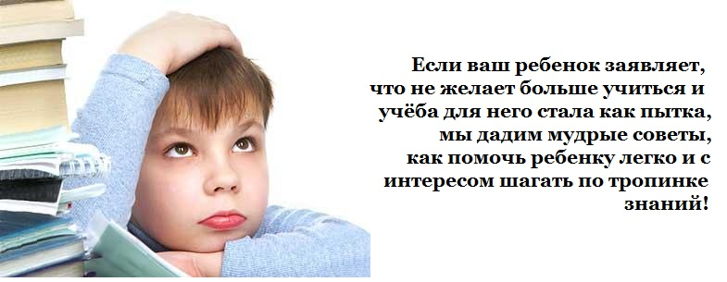

- Очень часто самые близкие люди, сами этого не понимая, делают ошибки в воспитании своих детей. Своим желанием сделать из них вундеркиндов, они пытаются как можно больше загрузить информацией мозг ребенка, решая за него, чем ему заниматься и как проводить свободное время.
Нужно дать ему самому делать выбор, и очень важно при этом учитывать его интересы и способности.
- Причиной могут быть плохие отношения с одноклассниками, дети очень впечатлительные, и любой конфликт для них ― это эмоциональный стресс. И, конечно, если ребенок постоянно в конфликтах со сверстниками, он будет отказываться учиться или даже ходить в школу.
- Нежелание учиться может возникнуть из-за болезни. Нужно внимательно присмотреться к здоровью вашего школьника или школьницы, возможно не заметная на первый взгляд болезнь может сильно влиять на успешность в школе.
- Проблемы с учёбой могут возникнуть из-за низкой самооценки. Дети все разные и возможно любая неудача, например плохая оценка, может понизить уверенность в своих силах. Ученик будет чувствовать себя слабым, и винить себя в бездарности.

- Для детей, как и для взрослых в любой деятельности всегда важен результат и отсутствие мотивации ведёт к безынициативности. Если ребёнок не видит смысла в том, чтобы учится, то «гранит науки» для него станет скучным и не нужным делом.
Как помочь ребенку настроиться на учебный процесс: что делать
- Дозируйте учебную информацию, что получает ваш ребенок. Как уже говорилось, что очень важно не перенапрягать мозг ребенка, поскольку это может привести к нервному срыву. Пусть ваш ученик выберет сам, какие группы ему посещать, пусть изучает то, что ему больше нравиться. Никогда не приказывайте ему учиться, используя слова «должен», «обязан» и т. д.
- Будьте внимательны к душевному и физическому состоянию своих детей, ведь их успешность сильно зависит от того, как они себя чувствуют. Поэтому чаще гуляйте с ребенком на свежем воздухе, следите за его питанием, и не пренебрегайте походами к специалисту при любых изменениях в здоровье школьника.
- Сделайте учёбу интересной и завлекательной с помощью игры. Как известно, информация подана в игровой форме лучше воспринимается и вызывает у детей интерес. Так пусть ваши занятия станут с красочными картинками или же забавными историями. Главное создать такие условия, чтобы ребенок чувствовал себя комфортно и получал удовольствие от учебного процесса.
- Помогайте ребенку, если он просит, пусть он чувствует вашу поддержку и знает, что в сложной ситуации он не один. Никогда не критикуйте его, чаще хвалите даже за не большие старания.
- Придерживайтесь правильного режима дня. Пусть школьник понимает, что учёба ― это ответственный процесс, и он должен научиться правильно, распределять время для игр и прогулок, и время для занятий.
Учебный процесс ― это важная составляемая жизни каждого человека. И в этом процессе очень большая роль принадлежит родителям, ведь это они создают все условия для того, что бы ребенок был активным и заинтересованным в школьной деятельности. Ведь любовь к знаниям зарождается ещё в раннем детстве. Поэтому, главная задача родителей уделять максимум внимания своим детям, чтобы не упустить важные моменты в их жизни.

